Você é candidato/a a vereador/a em uma cidade de São Paulo. Em sua campanha, prometeu resolver uma situação polêmica envolvendo o uso de inteligência artificial (IA) nas escolas públicas municipais. Nos últimos meses, surgiram debates acalorados sobre a implementação de ferramentas de IA para auxiliar no processo de ensino-aprendizagem. Em uma escola específica, a "Escola de Aplicação Anísio Teixeira", fundada em 1968 e conhecida por sua abordagem pedagógica inovadora, a direção decidiu testar um sistema de tutoria personalizada baseada em IA, que também monitorava o engajamento dos alunos em tempo real. Em 2024, um grupo de pais e professores, inspirados por movimentos que defendem a privacidade de dados e a autonomia humana no aprendizado, questionou a ética e os riscos de viés algorítmico do sistema, exigindo sua imediata suspensão e a regulamentação do uso de IA nas escolas. Em contrapartida, outro grupo de educadores e pais defendeu o potencial transformador da IA na personalização do ensino e na otimização de recursos. Neste contexto, você foi convidado/a para discutir o assunto na assembleia da comunidade escolar dessa escola. Então, decide preparar um discurso político a ser proferido na assembleia. Em seu texto, você deve:
- fazer um balanço das duas visões em disputa;
- assumir uma posição sobre como agir diante do dilema da implementação da IA na educação, considerando tanto os benefícios quanto os riscos éticos e práticos
Para escrever seu texto, leve em conta a coletânea apresentada a seguir.
1. Automação Inteligente: Refere-se a sistemas capazes de realizar tarefas que normalmente exigiriam inteligência humana, como aprendizado, tomada de decisão e reconhecimento de padrões. No contexto educacional, pode abranger desde tutores virtuais a ferramentas de avaliação e análise de desempenho. (Glossário de Tecnologias Educacionais, 2024. Disponível em https://www.tecnologiasnaeducacao.com.br/automacao-inteligente. Acesso em 24/06/2025.)
2. A Dupla Face da Revolução da IA: A inteligência artificial desponta como uma força disruptiva com potencial para revolucionar inúmeros setores, incluindo a educação. Por um lado, ela oferece a promessa de personalização do ensino em escala, adaptando-se ao ritmo e estilo de aprendizagem de cada aluno, e liberando professores para focar em tarefas mais complexas. Por outro, levanta preocupações sérias: o risco de vieses algorítmicos que podem perpetuar ou exacerbar desigualdades, a privacidade dos dados dos alunos e a desumanização do processo educacional, caso a interação humana seja minimizada. Ignorar os riscos em nome da inovação cega é tão perigoso quanto rejeitar os avanços tecnológicos por medo. (Adaptado de "O Futuro da Educação na Era da IA". Revista Brasileira de Tecnologia e Educação, 22/05/2025.)
3.
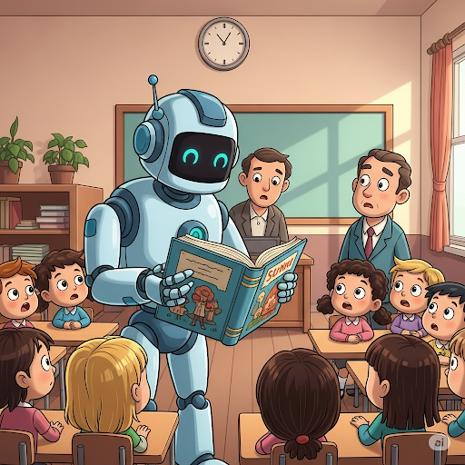
Imagem gerada por IA

4. Ética e Transparência nos Algoritmos Educacionais: A implementação de sistemas de IA na educação exige um debate ético robusto e a promoção da transparência algorítmica. Não basta que a IA seja eficiente; é fundamental que seja justa, imparcial e auditável. As decisões tomadas por algoritmos, como a sugestão de caminhos de aprendizado ou a identificação de dificuldades, devem ser compreensíveis e passíveis de questionamento. Além disso, a coleta e o uso de dados dos alunos devem seguir rigorosos padrões de privacidade, com consentimento informado e mecanismos claros para a proteção contra o uso indevido ou comercialização dessas informações. (Adaptado de "Desafios Éticos da IA na Educação". Conferência Nacional de Inovação Pedagógica, 10/06/2025.)
5. O Papel do Educador Humano e a IA: A ascensão da inteligência artificial não deve ser vista como uma substituição, mas como uma ferramenta de apoio ao trabalho do professor. A IA pode otimizar tarefas administrativas, fornecer dados valiosos sobre o desempenho dos alunos e oferecer recursos personalizados. Contudo, a empatia, o pensamento crítico, a capacidade de inspirar e a interação socioemocional – elementos cruciais para o desenvolvimento integral dos estudantes – permanecem no domínio exclusivo do educador humano. A formação continuada de professores para o uso estratégico da IA e a compreensão de suas limitações são essenciais para uma integração bem-sucedida. (Adaptado de "IA: Aliada ou Substituta na Sala de Aula?". Portal de Educação e Novas Tecnologias, 05/03/2025.)
6. Regulamentação e Governança da IA na Educação Pública: Diante do rápido avanço da IA, é imperativo que os governos e as instituições educacionais estabeleçam marcos regulatórios claros e políticas de governança para seu uso. Isso inclui a definição de padrões de segurança cibernética, a criação de comitês de ética para avaliar novas aplicações, a promoção da pesquisa sobre os impactos da IA na aprendizagem e o desenvolvimento de diretrizes para o treinamento de alunos e professores. A colaboração entre setor público, privado e academia é fundamental para garantir que a IA sirva ao propósito de uma educação mais equitativa e de qualidade para todos. (Adaptado de "Diretrizes para o Uso de IA em Escolas Públicas". Relatório da UNESCO sobre Tecnologia e Educação, 15/01/2025.)

